# GESTÃO DE IGREJA

Giovanni Guimarães e Valdir Júnior

## Contextualização:

As igrejas evangélicas, assim como qualquer outra organização, tem suas necessidades no que diz respeito ao uso das tecnologias de informação para serem gerenciadas de forma mais eficiente.

Estimamos que 95% das Igrejas não possuam um sistema de cadastro de membros simples, apesar de haverem algumas opções no mercado, capaz de tratar informações simples como a data de aniversário de seus membros ou a agenda das programações. Muitos líderes religiosos apelam para sistemas que não foram projetados especificamente para esse fim como as planilhas de cálculo e aplicativos de agendas o que torna pouco eficiente o trabalho.

Essa eficiência, no final, se traduzirá em rapidez no acesso às informações liberando as pessoas da liderança para realizarem outras tarefas igualmente importantes.

## Objetivo:

Visando colaborar com pastores e outros líderes evangélicos, nossa proposta é desenvolver inicialmente uma aplicação simples que possa servir de base para um projeto ainda maior, uma aplicação baseada num CRUD (Create, Read, Update e Delete) de membros, num de avisos e outro de igrejas.

## Descrição das funcionalidades:

As funcionalidades do sistema vai variar de acordo com o usuário:

### PASTOR

Tem acesso total ao sistema podendo criar, remover, editar e visualizar os cadastros de Igreja, Membros, Avisos e Usuários – Pode ainda visualizar lista de avisos e lista de membros(agenda)

### SECRETÁRIO DE ROL

Tem acesso pleno aos cadastros de Membros, Avisos e Usuários – Pode ainda visualizar lista de avisos e lista de membros(agenda)

### LÍDER DE DPTO

Tem acesso pleno apenas ao cadastro de Avisos, podendo ainda visualizar Membros e Igreja – Pode ainda visualizar lista de avisos e lista de membros(agenda)

### MEMBRO COMUNGANTES

Tem acesso a atualização de seu próprio cadastro, bem como a visualização dos avisos – Pode ainda visualizar lista de avisos e lista de membros(agenda)

### MEMBRO NÃO-COMUNGANTES

Tem acesso a visualização de seu próprio cadastro, bem como a visualização dos avisos – Pode ainda visualizar lista de avisos e lista de membros(agenda)

### VISITANTE

Tem acesso a visualização dos Avisos e de seu próprio cadastro - Pode ainda visualizar lista de avisos.

Creio que os Diagramas de Casos de Usos abaixo forneçam uma melhor visão das funcionalidades previstas no sistema.

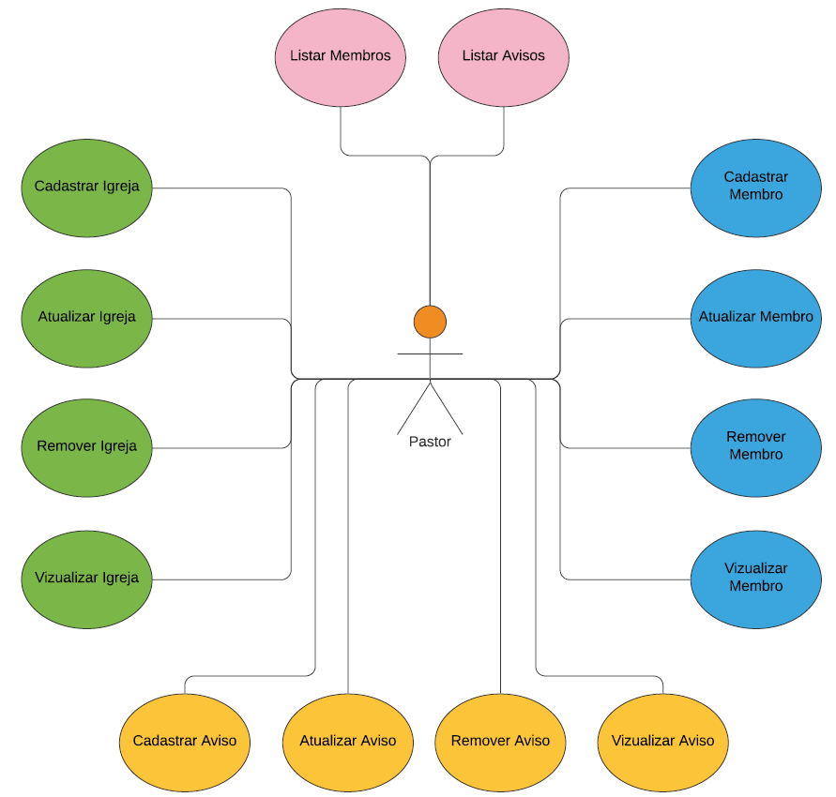 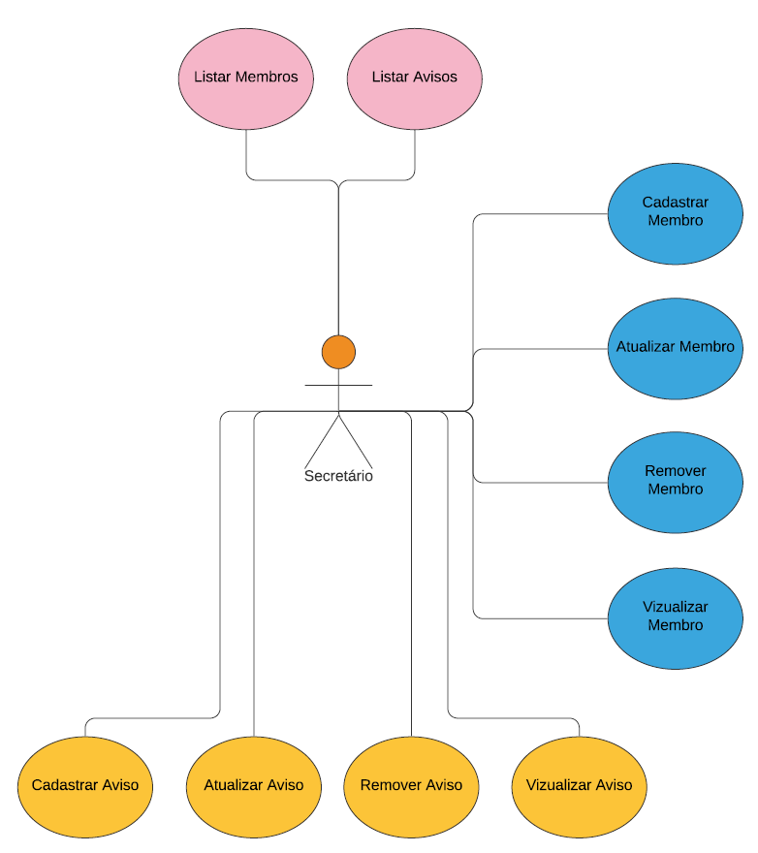

Figura 1 - Diagrama de Caso de Uso – Pastor Figura - Diagrama de Caso de Uso – Secretário

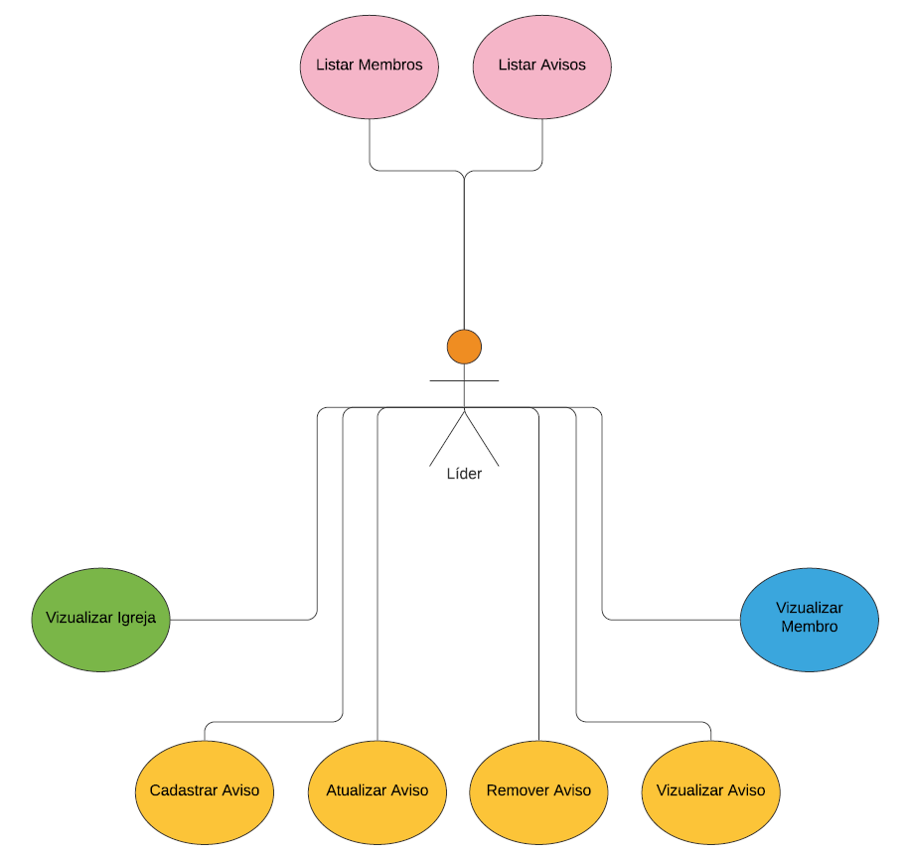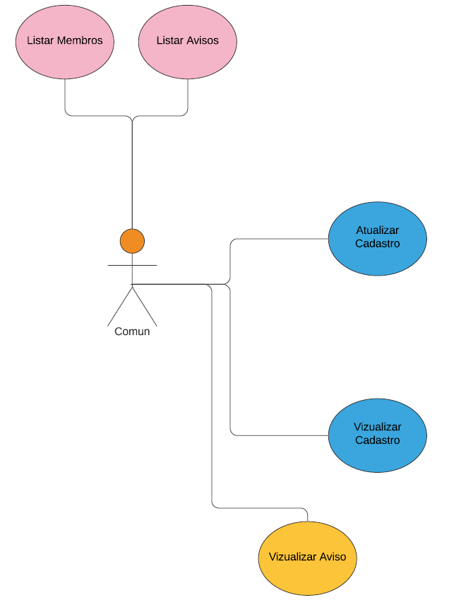

Figura 3 Diagrama de Caso de Uso – Liderança Figura Diagrama de Caso de Uso – Comungante

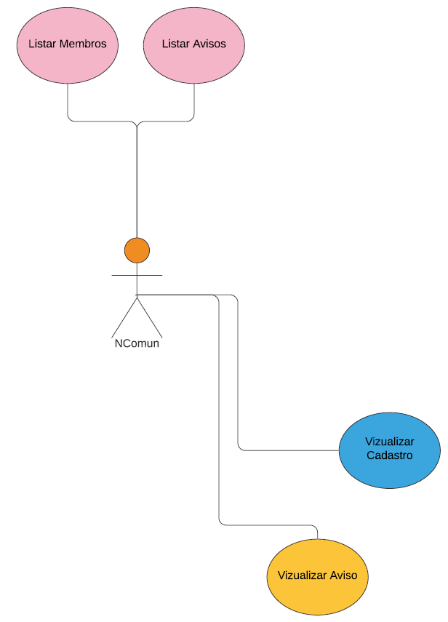 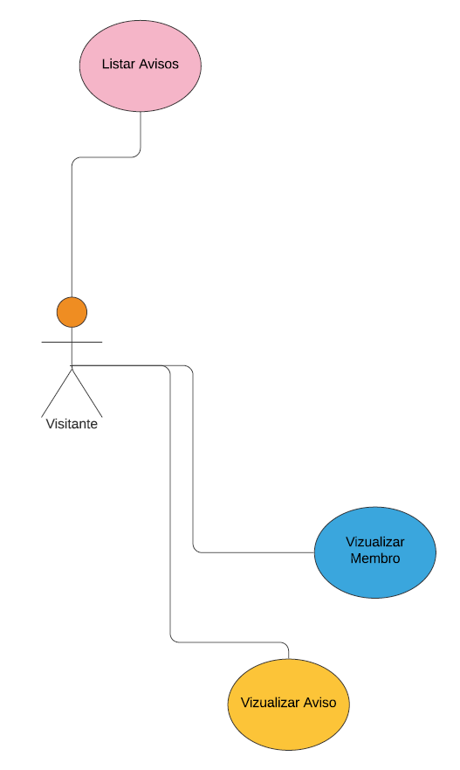

Figura 5 Diagrama de Caso de Uso – Não-comungante Figura Diagrama de Caso de Uso – Visitante

## Classes-entidades

[AvisoVO.java](https://github.com/webminst/Igreja/blob/master/src/igreja/ModelVO/AvisoVO.java)

[arquivos de setembro](https://github.com/webminst/Igreja/commit/f96498bb040b010e714160f8f2ddacfd1ed25f35)

7 months ago

[ComunVO.java](https://github.com/webminst/Igreja/blob/master/src/igreja/ModelVO/ComunVO.java)

[arquivos de setembro](https://github.com/webminst/Igreja/commit/f96498bb040b010e714160f8f2ddacfd1ed25f35)

7 months ago

[IgrejaVO.java](https://github.com/webminst/Igreja/blob/master/src/igreja/ModelVO/IgrejaVO.java)

[arquivos de setembro](https://github.com/webminst/Igreja/commit/f96498bb040b010e714160f8f2ddacfd1ed25f35)

7 months ago

[LiderVO.java](https://github.com/webminst/Igreja/blob/master/src/igreja/ModelVO/LiderVO.java)

[arquivos de setembro](https://github.com/webminst/Igreja/commit/f96498bb040b010e714160f8f2ddacfd1ed25f35)

7 months ago

[NComunVO.java](https://github.com/webminst/Igreja/blob/master/src/igreja/ModelVO/NComunVO.java)

[arquivos de setembro](https://github.com/webminst/Igreja/commit/f96498bb040b010e714160f8f2ddacfd1ed25f35)

7 months ago

[PessoaVO.java](https://github.com/webminst/Igreja/blob/master/src/igreja/ModelVO/PessoaVO.java)

[arquivos de setembro](https://github.com/webminst/Igreja/commit/f96498bb040b010e714160f8f2ddacfd1ed25f35)

7 months ago

[Principal.java](https://github.com/webminst/Igreja/blob/master/src/igreja/ModelVO/Principal.java)

[arquivos de setembro](https://github.com/webminst/Igreja/commit/f96498bb040b010e714160f8f2ddacfd1ed25f35)

7 months ago

[UsuarioVO.java](https://github.com/webminst/Igreja/blob/master/src/igreja/ModelVO/UsuarioVO.java)

[arquivos de setembro](https://github.com/webminst/Igreja/commit/f96498bb040b010e714160f8f2ddacfd1ed25f35)

7 months ago

[VisitanteVO.java](https://github.com/webminst/Igreja/blob/master/src/igreja/ModelVO/VisitanteVO.java)

[arquivos de setembro](https://github.com/webminst/Igreja/commit/f96498bb040b010e714160f8f2ddacfd1ed25f35)

7 months ago

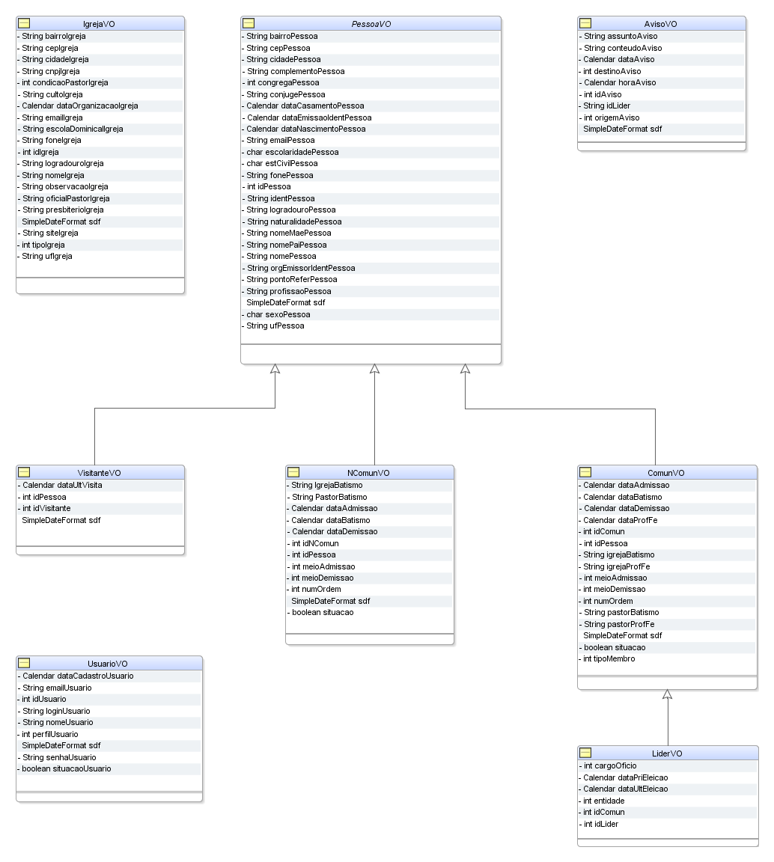

## Arquitetura:

Arquitetura: Pretendemos adotar o MVC com as camadas básicas VO, BO e DAO para separar as classes com objetivos distintos.

O sistema será desenvolvido em Java8 com suporte para internet inicialmente. Faremos uso da IDE Eclipse para aumentar a produtividade da fase de codificação, do JavaFX Scene Builder para desenvolvimento das telas e do SGBD MariaDB para criação e manutenção do Banco de Dados do Sistema

Depois, numa outra oportunidade, um aplicativo Mobile será desenvolvido.